Context Diagram
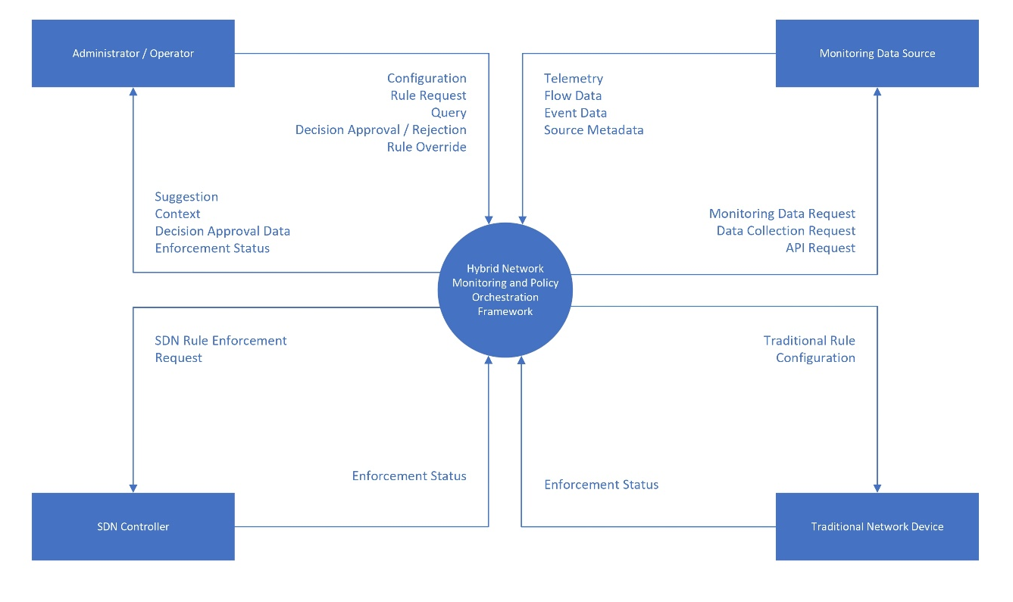
แผนภาพบริบท (Context Diagram)
แผนภาพนี้แสดงขอบเขตการทำงานของระบบ Hybrid Network Monitoring and Policy Orchestration Framework โดยพิจารณาระบบทั้งหมดเป็นกระบวนการเดียว และแสดงการแลกเปลี่ยนข้อมูลระหว่างระบบกับหน่วยงานหรือระบบภายนอกที่เกี่ยวข้อง ทั้งนี้แผนภาพบริบทมุ่งแสดงเฉพาะข้อมูลที่มีการรับเข้าและส่งออกผ่านขอบเขตของระบบ โดยไม่แสดงรายละเอียดของกระบวนการทำงานภายใน
จากแผนภาพ ระบบมีส่วนติดต่อภายนอกที่เกี่ยวข้องจำนวน 4 ส่วน ได้แก่ Administrator / Operator, Monitoring Data Source, SDN Controller และ Traditional Network Device ซึ่งแต่ละส่วนมีหน้าที่และการแลกเปลี่ยนข้อมูลกับ Framework แตกต่างกัน
Administrator / Operator ทำหน้าที่เป็นผู้ใช้งานและควบคุมการทำงานของ Framework โดยสามารถส่งข้อมูล Configuration, Rule Request, Query, Decision Approval / Rejection และ Rule Override เข้าสู่ระบบ ในทางกลับกัน Framework สามารถส่ง Suggestion, Context, Decision Approval Data และ Enforcement Status ให้แก่ผู้ดูแลระบบ เพื่อใช้ประกอบการพิจารณาและติดตามผลการดำเนินงานของระบบ
Monitoring Data Source ทำหน้าที่เป็นแหล่งข้อมูลสำหรับการตรวจสอบเครือข่าย โดย Framework สามารถส่ง Monitoring Data Request, Data Collection Request หรือ API Request ไปยังแหล่งข้อมูล และได้รับข้อมูลกลับมาในรูปของ Telemetry, Flow Data, Event Data และ Source Metadata เพื่อนำเข้าสู่กระบวนการประมวลผลภายใน Framework ต่อไป
ในส่วนของการบังคับใช้กฎ Framework สามารถส่ง SDN Rule Enforcement Request ไปยัง SDN Controller และส่ง Traditional Rule Configuration ไปยัง Traditional Network Device ตามประเภทของเครือข่ายเป้าหมาย หลังจากดำเนินการแล้ว อุปกรณ์หรือ Controller จะส่ง Enforcement Status กลับมายัง Framework เพื่อให้ระบบสามารถติดตามผลของการบังคับใช้กฎได้
ดังนั้น Context Diagram จึงแสดงภาพรวมของขอบเขตระบบและความสัมพันธ์ระหว่าง Framework กับองค์ประกอบภายนอก โดยยังไม่ลงรายละเอียดเกี่ยวกับกระบวนการประมวลผลข้อมูล การวิเคราะห์ การตัดสินใจ หรือการแปลงกฎ ซึ่งรายละเอียดเหล่านี้จะแสดงในแผนภาพกระแสข้อมูลระดับ 0

Data Flow Diagram Level 0
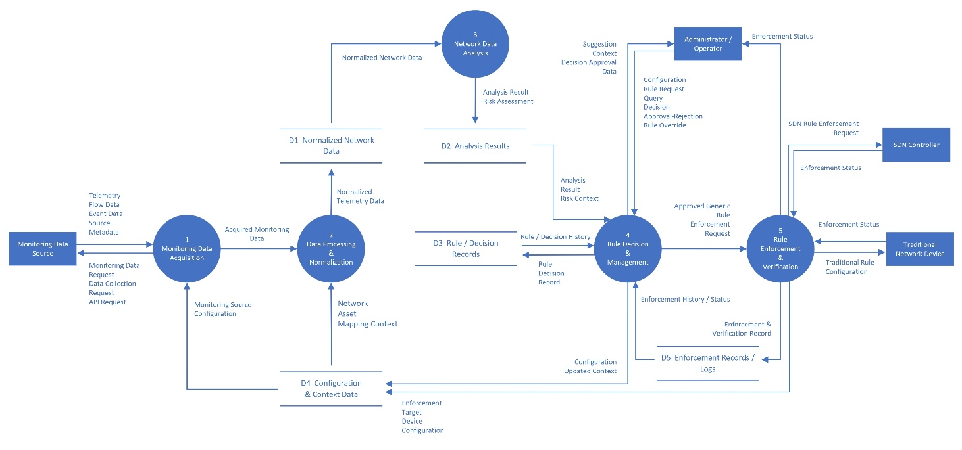
แผนภาพกระแสข้อมูลระดับ 0 (Data Flow Diagram Level 0: DFD Level 0)
แผนภาพนี้เป็นการขยายรายละเอียดจาก Context Diagram โดยแบ่งกระบวนการภายใน Framework ออกเป็นกระบวนการหลักตามลำดับการทำงานของระบบ พร้อมทั้งแสดงแหล่งจัดเก็บข้อมูลที่ใช้ในการรับ ส่ง และเรียกใช้ข้อมูลระหว่างกระบวนการ
จากแผนภาพ DFD Level 0 ระบบประกอบด้วยกระบวนการหลักจำนวน 5 กระบวนการ ได้แก่ Monitoring Data Acquisition, Data Processing & Normalization, Network Data Analysis, Rule Decision & Management และ Rule Enforcement & Verification รวมถึง Data Store จำนวน 5 ส่วน ได้แก่ D1 Normalized Network Data, D2 Analysis Results, D3 Rule / Decision Records, D4 Configuration & Context Data และ D5 Enforcement Records / Logs

1.0 Monitoring Data Acquisition
กระบวนการ Monitoring Data Acquisition ทำหน้าที่ติดต่อกับ Monitoring Data Source เพื่อรวบรวมข้อมูลที่ใช้สำหรับตรวจสอบเครือข่าย โดยระบบสามารถส่ง Monitoring Data Request, Data Collection Request หรือ API Request ไปยัง Monitoring Data Source และรับข้อมูลกลับมาในรูปของ Telemetry, Flow Data, Event Data และ Source Metadata จากนั้นข้อมูลที่ได้รับจะถูกส่งต่อในรูปของ Acquired Monitoring Data ไปยังกระบวนการ Data Processing & Normalization
กระบวนการนี้ยังเรียกใช้ Monitoring Source Configuration จาก D4 Configuration & Context Data เพื่อกำหนดรายละเอียดที่จำเป็นสำหรับการเชื่อมต่อและรวบรวมข้อมูลจาก Monitoring Data Source แต่ละแหล่ง

2.0 Data Processing & Normalization
กระบวนการ Data Processing & Normalization ทำหน้าที่ประมวลผลข้อมูลที่ได้รับจาก Monitoring Data Acquisition เพื่อปรับข้อมูลจากแหล่งที่มาแตกต่างกันให้อยู่ในโครงสร้างข้อมูลกลางที่ Framework สามารถใช้งานร่วมกันได้
ในขั้นตอนนี้ ระบบสามารถใช้ข้อมูล Network, Asset และ Mapping Context จาก D4 Configuration & Context Data เพื่อประกอบการระบุบริบทของข้อมูลเครือข่าย หลังจากประมวลผลแล้ว ข้อมูลจะถูกจัดเก็บเป็น Normalized Telemetry Data ใน D1 Normalized Network Data
การแยกกระบวนการ Normalization ออกจากการรวบรวมข้อมูลช่วยให้ Framework สามารถรองรับ Monitoring Data Source ที่มีรูปแบบข้อมูลแตกต่างกันได้ โดยกระบวนการวิเคราะห์ในขั้นตอนถัดไปสามารถทำงานกับข้อมูลที่อยู่ในรูปแบบเดียวกัน

3.0 Network Data Analysis
กระบวนการ Network Data Analysis ทำหน้าที่นำข้อมูลจาก D1 Normalized Network Data มาวิเคราะห์ เพื่อประเมินสถานะหรือความเสี่ยงที่ตรวจพบจากข้อมูลเครือข่าย
ผลที่ได้จากกระบวนการวิเคราะห์ประกอบด้วย Analysis Result และ Risk Assessment ซึ่งจะถูกจัดเก็บใน D2 Analysis Results จากนั้นข้อมูล Analysis Result และ Risk Context สามารถถูกนำไปใช้เป็นข้อมูลประกอบการตัดสินใจในกระบวนการ Rule Decision & Management ต่อไป

4.0 Rule Decision & Management
กระบวนการ Rule Decision & Management ทำหน้าที่พิจารณาผลการวิเคราะห์และกำหนดกฎหรือการดำเนินการที่เหมาะสม โดยรับข้อมูล Analysis Result และ Risk Context จาก D2 Analysis Results และสามารถรับข้อมูลหรือคำสั่งจาก Administrator / Operator เช่น Configuration, Rule Request, Query, Decision Approval / Rejection และ Rule Override
กระบวนการนี้สามารถส่งข้อมูล Suggestion, Context และ Decision Approval Data กลับไปยัง Administrator / Operator เพื่อใช้ประกอบการตัดสินใจของผู้ดูแลระบบ นอกจากนี้ กฎหรือผลการตัดสินใจที่เกิดขึ้นจะถูกบันทึกเป็น Rule / Decision Record ลงใน D3 Rule / Decision Records และสามารถเรียกดู Rule / Decision History กลับมาใช้ได้ภายหลัง
เมื่อกฎได้รับการกำหนดหรืออนุมัติแล้ว กระบวนการจะส่ง Approved Generic Rule และ Enforcement Request ไปยังกระบวนการ Rule Enforcement & Verification เพื่อดำเนินการบังคับใช้กับเครือข่ายเป้าหมาย
กระบวนการนี้ยังสามารถปรับปรุง Configuration และ Context ที่เกี่ยวข้องและจัดเก็บไว้ใน D4 Configuration & Context Data เพื่อให้กระบวนการอื่นภายใน Framework สามารถเรียกใช้งานข้อมูลดังกล่าวได้

5.0 Rule Enforcement & Verification
กระบวนการ Rule Enforcement & Verification ทำหน้าที่นำกฎทั่วไปที่ได้รับจาก Rule Decision & Management ไปดำเนินการกับเครือข่ายเป้าหมาย โดยใช้ข้อมูล Enforcement Target และ Device Configuration จาก D4 Configuration & Context Data เพื่อระบุอุปกรณ์หรือระบบที่ต้องรับคำสั่ง
สำหรับเครือข่าย SDN ระบบจะส่ง SDN Rule Enforcement Request ไปยัง SDN Controller ขณะที่เครือข่ายแบบ Traditional จะได้รับ Traditional Rule Configuration ผ่าน Traditional Network Device หลังจากดำเนินการ อุปกรณ์ทั้งสองประเภทจะส่ง Enforcement Status กลับมายัง Framework เพื่อแสดงผลการบังคับใช้กฎ
ผลจากการดำเนินการจะถูกบันทึกไว้ใน D5 Enforcement Records / Logs เพื่อใช้เป็นประวัติการบังคับใช้และสามารถนำ Enforcement History / Status กลับมาใช้ในการตรวจสอบหรือแสดงผลต่อ Administrator / Operator ได้ในภายหลัง

Data Flow Diagram
แผนภาพกระแสข้อมูล (Data Flow Diagram: DFD) ใช้สำหรับแสดงการไหลของข้อมูลภายในระบบ Hybrid Network Monitoring and Policy Orchestration Framework ตั้งแต่การรับข้อมูลจากแหล่งข้อมูลตรวจสอบเครือข่าย การประมวลผลและปรับรูปแบบข้อมูล การวิเคราะห์ข้อมูล การตัดสินใจและสร้างกฎ จนถึงการนำกฎไปบังคับใช้กับอุปกรณ์เครือข่าย
ในการออกแบบได้แบ่งแผนภาพกระแสข้อมูลออกเป็น 2 ระดับ ได้แก่ Data Flow Diagram Level 0 ซึ่งแสดงกระบวนการหลักของระบบ และ Data Flow Diagram Level 1 ซึ่งขยายรายละเอียดการทำงานของแต่ละกระบวนการจาก Level 0
Data Flow Diagram Level 0
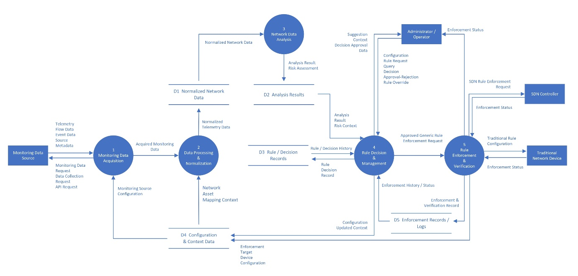
Data Flow Diagram Level 0 เป็นการขยายรายละเอียดจาก Context Diagram เพื่อแสดงกระบวนการหลักที่เกิดขึ้นภายใน Framework รวมถึงแหล่งจัดเก็บข้อมูลที่ใช้ร่วมกันระหว่างกระบวนการ
ระบบประกอบด้วยกระบวนการหลักจำนวน 5 กระบวนการ ได้แก่ Monitoring Data Acquisition, Data Processing & Normalization, Network Data Analysis, Rule Decision & Management และ Rule Enforcement & Verification และมีแหล่งจัดเก็บข้อมูลจำนวน 5 ส่วน ได้แก่ D1 Normalized Network Data, D2 Analysis Results, D3 Rule / Decision Records, D4 Configuration & Context Data และ D5 Enforcement Records / Logs

1.0 Monitoring Data Acquisition
กระบวนการ Monitoring Data Acquisition ทำหน้าที่รับข้อมูลจาก Monitoring Data Source โดย Framework สามารถส่งคำขอข้อมูล เช่น Monitoring Data Request, Data Collection Request หรือ API Request ไปยังแหล่งข้อมูล และรับข้อมูลกลับมาในรูปของ Telemetry, Flow Data, Event Data และ Source Metadata
กระบวนการนี้สามารถเรียกใช้ Monitoring Source Configuration จาก D4 Configuration & Context Data เพื่อกำหนดรายละเอียดที่เกี่ยวข้องกับการเชื่อมต่อหรือการเรียกข้อมูลจากแต่ละ Monitoring Source เช่น วิธีการรับข้อมูล แหล่งข้อมูล หรือช่วงเวลาที่ใช้ในการร้องขอข้อมูล จากนั้นข้อมูลที่ได้รับจะถูกส่งต่อไปยังกระบวนการ Data Processing & Normalization
2.0 Data Processing & Normalization
กระบวนการ Data Processing & Normalization ทำหน้าที่ตรวจสอบและปรับข้อมูลที่ได้รับจาก Monitoring Data Source ที่อาจมีโครงสร้างหรือรูปแบบแตกต่างกันให้อยู่ในรูปแบบกลางของ Framework
กระบวนการดังกล่าวสามารถเรียกใช้ข้อมูลจาก D4 Configuration & Context Data เช่น Source Field Mapping, Network Mapping, Asset Mapping หรือข้อมูลบริบทอื่น เพื่อช่วยในการแปลงและเพิ่มเติมข้อมูล ก่อนจัดเก็บผลลัพธ์ใน D1 Normalized Network Data ในรูปของ Normalized Telemetry Data DFD_LV0
การแยกขั้นตอน Normalization ออกจาก Monitoring Data Acquisition ช่วยให้ Framework สามารถรองรับ Monitoring Data Source หลายประเภทได้ โดยไม่ทำให้กระบวนการวิเคราะห์ในขั้นตอนถัดไปต้องขึ้นอยู่กับรูปแบบข้อมูลของแต่ละแหล่งโดยตรง
3.0 Network Data Analysis
กระบวนการ Network Data Analysis ทำหน้าที่นำข้อมูลเครือข่ายที่ผ่านการปรับให้อยู่ในรูปแบบกลางจาก D1 Normalized Network Data มาใช้ในการวิเคราะห์
ผลการวิเคราะห์จะถูกจัดทำในรูปของ Analysis Result, Risk Assessment และ Risk Context จากนั้นจัดเก็บไว้ใน D2 Analysis Results เพื่อใช้เป็นข้อมูลสำหรับกระบวนการ Rule Decision & Management ต่อไป DFD_LV0
กระบวนการวิเคราะห์ถูกออกแบบให้แยกออกจากกระบวนการจัดเตรียมข้อมูล เพื่อให้สามารถปรับเปลี่ยนวิธีการวิเคราะห์ เช่น Rule-based Analysis, Machine Learning หรือวิธีการวิเคราะห์อื่นได้ โดยไม่ส่งผลกระทบต่อส่วนการรับและปรับรูปแบบข้อมูลของ Framework

4.0 Rule Decision & Management
กระบวนการ Rule Decision & Management ทำหน้าที่นำผลการวิเคราะห์และบริบทที่เกี่ยวข้องมาประกอบการตัดสินใจว่าจะดำเนินการกับเครือข่ายอย่างไร รวมถึงสร้างกฎกลางที่ไม่ขึ้นอยู่กับประเภทของอุปกรณ์เครือข่าย
กระบวนการนี้ยังรองรับการทำงานร่วมกับ Administrator / Operator โดยผู้ใช้งานสามารถส่ง Rule Request, Decision Approval / Rejection, Rule Override, Configuration และ Query เข้าสู่ระบบ ในขณะที่ระบบสามารถส่ง Suggestion, Context และ Decision Approval Data กลับไปให้ผู้ใช้งานประกอบการพิจารณา DFD_LV0
ผลการตัดสินใจจะถูกบันทึกไว้ใน D3 Rule / Decision Records และเมื่อกฎได้รับการอนุมัติแล้ว ระบบจะส่ง Approved Generic Rule และ Enforcement Request ไปยังกระบวนการ Rule Enforcement & Verification DFD_LV0
5.0 Rule Enforcement & Verification
กระบวนการ Rule Enforcement & Verification ทำหน้าที่นำ Generic Rule ที่ผ่านการตัดสินใจและอนุมัติแล้วไปใช้กับเครือข่ายเป้าหมาย โดยอาศัย Enforcement Target และ Device Configuration จาก D4 Configuration & Context Data เพื่อกำหนดว่าจะต้องดำเนินการผ่าน SDN Controller หรือ Traditional Network Device DFD_LV0
สำหรับเครือข่าย SDN ระบบจะส่ง SDN Rule Enforcement Request ไปยัง SDN Controller ส่วนเครือข่ายแบบ Traditional จะส่ง Traditional Rule Configuration ไปยัง Traditional Network Device หลังจากดำเนินการแล้วอุปกรณ์หรือ Controller จะส่ง Enforcement Status กลับมายัง Framework
ผลการบังคับใช้และผลการตรวจสอบจะถูกจัดเก็บไว้ใน D5 Enforcement Records / Logs เพื่อใช้สำหรับการติดตามผลหรือเรียกดูประวัติการดำเนินงานในภายหลัง DFD_LV0

Data Flow Diagram Level 1
Data Flow Diagram Level 1 เป็นการขยายรายละเอียดของแต่ละกระบวนการหลักจาก DFD Level 0 เพื่อแสดงลำดับการประมวลผลและข้อมูลที่แลกเปลี่ยนระหว่างกระบวนการย่อยอย่างชัดเจนมากขึ้น
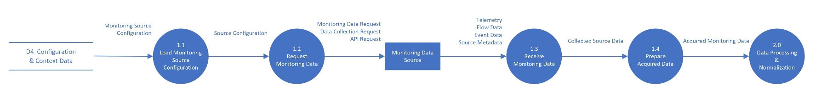
Process 1.0 – Monitoring Data Acquisition
กระบวนการ Monitoring Data Acquisition ถูกแบ่งออกเป็น 4 กระบวนการย่อย ได้แก่
1.1 Load Monitoring Source Configuration ทำหน้าที่เรียกใช้ Monitoring Source Configuration จาก D4 Configuration & Context Data เพื่อกำหนดรายละเอียดที่จำเป็นสำหรับการรับข้อมูล เช่น ประเภทของ Monitoring Source, วิธีการร้องขอข้อมูล หรือค่าที่เกี่ยวข้องกับช่วงเวลาในการเรียกข้อมูล
1.2 Request Monitoring Data ทำหน้าที่นำ Source Configuration ที่ได้รับมาใช้ในการสร้างคำขอไปยัง Monitoring Data Source เช่น GET Request หรือ API Request ตามรูปแบบที่ Monitoring Source รองรับ
1.3 Receive Monitoring Data ทำหน้าที่รับข้อมูลที่ Monitoring Data Source ส่งกลับมา โดยข้อมูลอาจประกอบด้วย Telemetry, Flow Data, Event Data และ Source Metadata
1.4 Prepare Acquired Data ทำหน้าที่รวบรวมและจัดเตรียมข้อมูลที่ได้รับให้อยู่ในรูปที่สามารถส่งต่อเข้าสู่ Process 2.0 Data Processing & Normalization ได้ โดยผลลัพธ์ของกระบวนการนี้คือ Acquired Monitoring Data
ดังนั้น Process 1.0 มีหน้าที่หลักในการเชื่อมต่อและรับข้อมูลจาก Monitoring Data Source โดยยังไม่ดำเนินการ Normalization หรือวิเคราะห์ข้อมูลภายในขั้นตอนนี้

Process 2.0 – Data Processing & Normalization
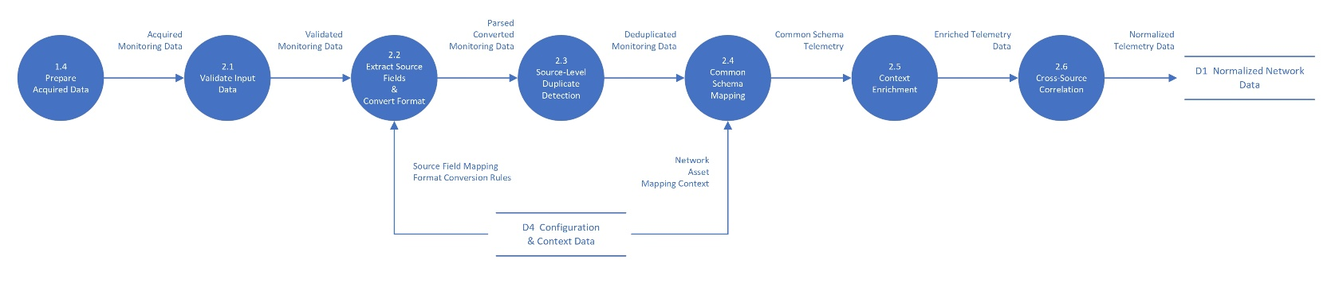
กระบวนการ Data Processing & Normalization ทำหน้าที่เตรียมข้อมูลจากหลาย Monitoring Source ให้อยู่ในรูปแบบเดียวกันก่อนส่งต่อไปยังส่วนวิเคราะห์ โดยแบ่งเป็นกระบวนการย่อยดังนี้
2.1 Validate Input Data ทำหน้าที่ตรวจสอบความถูกต้องและความครบถ้วนเบื้องต้นของ Acquired Monitoring Data เช่น ตรวจสอบ Field ที่จำเป็น ชนิดข้อมูล หรือข้อมูลที่ไม่สามารถนำไปประมวลผลต่อได้
2.2 Extract Source Fields & Convert Format ทำหน้าที่ดึง Field ที่จำเป็นออกจากข้อมูลของแต่ละ Monitoring Source และแปลงรูปแบบข้อมูลให้เหมาะสมกับการประมวลผลภายใน Framework โดยสามารถเรียกใช้ Source Field Mapping และ Format Conversion Rules จาก D4 Configuration & Context Data
ตัวอย่างเช่นข้อมูลจาก Zeek อาจใช้ชื่อ Field id.orig_h ในขณะที่ข้อมูลที่ได้จาก PCAP Parser อาจใช้ ip.src ซึ่งทั้งสอง Field สามารถถูกแปลงให้เป็น Field กลาง เช่น src_ip
2.3 Source-Level Duplicate Detection ทำหน้าที่ตรวจสอบข้อมูลซ้ำที่เกิดจาก Monitoring Source เดียวกัน เพื่อลดการนำข้อมูลชุดเดิมเข้าสู่ขั้นตอนประมวลผลมากกว่าหนึ่งครั้ง
2.4 Common Schema Mapping ทำหน้าที่ปรับ Field ที่ผ่านการประมวลผลให้อยู่ใน Common Telemetry Schema ที่ Framework กำหนด
2.5 Context Enrichment ทำหน้าที่เพิ่มเติมบริบทที่เกี่ยวข้องกับข้อมูลเครือข่าย โดยอาศัย Network, Asset และ Mapping Context จาก D4 เช่น Subnet, VLAN หรือข้อมูล Asset ที่สัมพันธ์กับ IP Address ที่ตรวจพบ
2.6 Cross-Source Correlation ทำหน้าที่ตรวจสอบและเชื่อมโยงข้อมูลที่มาจาก Monitoring Source ต่างชนิดกันซึ่งอาจอ้างถึง Traffic หรือ Flow เดียวกัน เพื่อลดความซ้ำซ้อนและรักษาความสัมพันธ์ระหว่างข้อมูลจากหลายแหล่ง
ผลลัพธ์สุดท้ายจาก Process 2.0 จะถูกจัดเก็บเป็น Normalized Telemetry Data ใน D1 Normalized Network Data

Process 3.0 – Network Data Analysis
กระบวนการ Network Data Analysis ทำหน้าที่นำ Normalized Network Data จาก D1 มาจัดเตรียมและวิเคราะห์เพื่อสร้างผลลัพธ์ที่สามารถใช้ประกอบการตัดสินใจ โดยแบ่งออกเป็น 3 กระบวนการย่อย
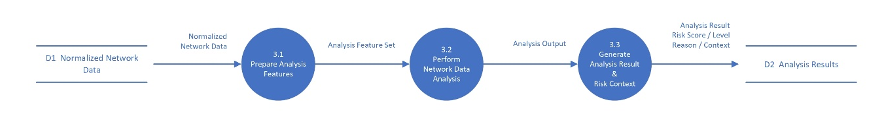
3.1 Prepare Analysis Features ทำหน้าที่เลือกหรือสร้างข้อมูลที่จำเป็นสำหรับการวิเคราะห์จาก Normalized Network Data เช่น Duration, Packet Count, Byte Count หรือค่าที่คำนวณเพิ่มเติมจากข้อมูลเครือข่าย
ขั้นตอนนี้แตกต่างจาก Field Extraction ใน Process 2.0 เนื่องจาก Process 2.0 มีหน้าที่แปลงข้อมูลจาก Monitoring Source ให้อยู่ใน Common Schema ขณะที่ Process 3.1 มีหน้าที่จัดเตรียม Feature ที่เหมาะสมกับวิธีการวิเคราะห์
3.2 Perform Network Data Analysis ทำหน้าที่นำ Analysis Feature Set ไปประมวลผลด้วยวิธีการวิเคราะห์ที่ Framework กำหนด ซึ่งสามารถเป็น Machine Learning, Rule-based Analysis หรือวิธีการอื่นตามการออกแบบของ Analysis Module
3.3 Generate Analysis Result & Risk Context ทำหน้าที่นำผลลัพธ์จากการวิเคราะห์มาจัดให้อยู่ในรูปที่สามารถใช้ประกอบการตัดสินใจได้ เช่น Analysis Result, Risk Score, Risk Level, Reason และ Context
ข้อมูลดังกล่าวจะถูกจัดเก็บไว้ใน D2 Analysis Results เพื่อให้ Process 4.0 Rule Decision & Management เรียกใช้ต่อไป

Process 4.0 – Rule Decision & Management
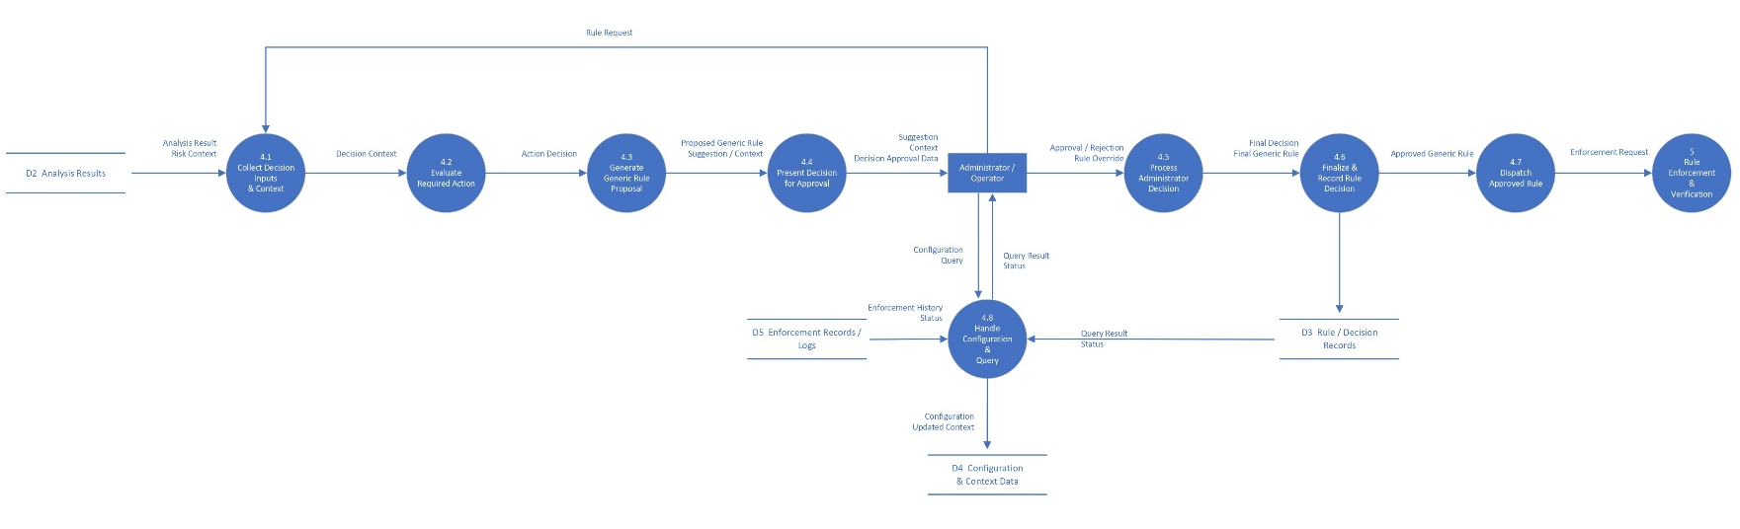
Process 4.0 เป็นส่วนที่ทำหน้าที่เชื่อมระหว่างผลการวิเคราะห์กับการสร้างกฎสำหรับเครือข่าย รวมถึงรองรับการพิจารณาและควบคุมโดย Administrator / Operator โดยแบ่งออกเป็นกระบวนการย่อยดังนี้
4.1 Collect Decision Inputs & Context ทำหน้าที่รวบรวม Analysis Result และ Risk Context จาก D2 Analysis Results รวมถึงรองรับ Rule Request ที่มาจาก Administrator / Operator เพื่อใช้เป็นข้อมูลตั้งต้นสำหรับการตัดสินใจ
4.2 Evaluate Required Action ทำหน้าที่ประเมินว่าจากข้อมูลที่ได้รับ ระบบควรเสนอการดำเนินการอย่างไร เช่น การอนุญาต การปฏิเสธ หรือการจำกัดการติดต่อของเป้าหมาย
4.3 Generate Generic Rule Proposal ทำหน้าที่แปลง Action Decision ให้เป็น Generic Rule ที่ไม่ขึ้นอยู่กับ Vendor หรือเทคโนโลยีของอุปกรณ์ เช่น กำหนด Action, Target, Duration และ Reason โดยยังไม่แปลงเป็น OpenFlow Rule, ACL หรือคำสั่งเฉพาะอุปกรณ์
4.4 Present Decision for Approval ทำหน้าที่นำ Proposed Generic Rule พร้อม Suggestion และ Context ที่เกี่ยวข้องส่งให้ Administrator / Operator เพื่อประกอบการอนุมัติหรือพิจารณาก่อนดำเนินการจริง
4.5 Process Administrator Decision ทำหน้าที่รับ Decision Approval / Rejection หรือ Rule Override จาก Administrator / Operator หากผู้ใช้งานอนุมัติ ระบบสามารถดำเนินการตามกฎที่เสนอ หากปฏิเสธจะไม่ส่งกฎเข้าสู่กระบวนการ Enforcement และหากมีการ Override ระบบจะใช้ค่าที่ผู้ใช้งานปรับแก้เป็น Final Generic Rule
4.6 Finalize & Record Rule Decision ทำหน้าที่จัดทำ Final Decision และบันทึก Rule / Decision Record ลงใน D3 Rule / Decision Records เพื่อเก็บประวัติการตัดสินใจ รวมถึงกรณีที่มีการอนุมัติ ปฏิเสธ หรือ Override
4.7 Dispatch Approved Rule ทำหน้าที่ส่งเฉพาะ Approved Generic Rule และ Enforcement Request ไปยัง Process 5.0 Rule Enforcement & Verification เพื่อดำเนินการกับเครือข่ายเป้าหมายต่อไป
โครงสร้างดังกล่าวสอดคล้องกับ P4 Level 1 ที่แบ่งเส้นทางตั้งแต่ Analysis Result และ Risk Context ไปจนถึง Final Generic Rule และ Approved Generic Rule ก่อนส่งเข้าสู่ Process 5.0 DFD1_P4V3
นอกจากนี้ยังมี 4.8 Handle Configuration & Query ซึ่งเป็นกระบวนการสนับสนุนด้าน Management โดยแยกออกจากเส้นทางหลักของการสร้างกฎ
กระบวนการ 4.8 สามารถรับ Configuration และ Query จาก Administrator / Operator โดย Configuration ที่มีการเปลี่ยนแปลงจะถูกจัดเก็บไว้ใน D4 Configuration & Context Data ส่วน Query สามารถใช้เรียกดู Rule / Decision History จาก D3 และ Enforcement History / Status จาก D5 ก่อนส่ง Query Result / Status กลับไปยัง Administrator / Operator DFD1_P4V3
การแยก Process 4.8 ออกจากเส้นทางหลักช่วยให้การเรียกดูข้อมูลหรือการแก้ไข Configuration ไม่ถูกตีความว่าเป็นส่วนหนึ่งของการสร้างและบังคับใช้กฎทุกครั้ง

Process 5.0 – Rule Enforcement & Verification
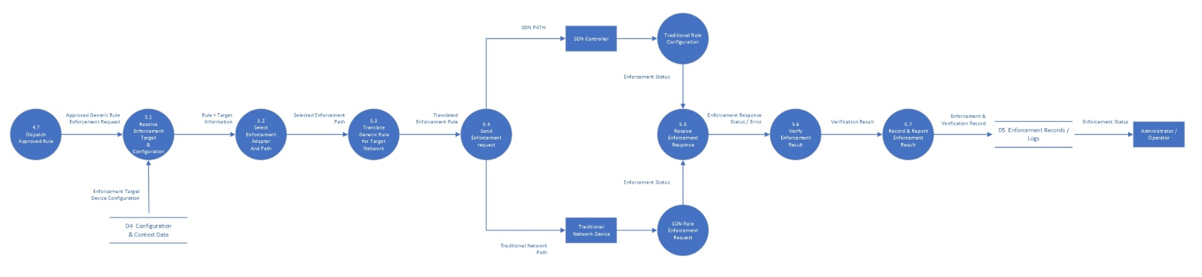
Process 5.0 ทำหน้าที่นำ Approved Generic Rule จาก Process 4.0 ไปแปลงและดำเนินการกับเครือข่ายเป้าหมาย โดยแบ่งเป็นกระบวนการย่อยดังนี้
5.1 Resolve Enforcement Target & Configuration ทำหน้าที่นำ Approved Generic Rule และ Enforcement Request มาพิจารณาร่วมกับ Enforcement Target และ Device Configuration จาก D4 Configuration & Context Data เพื่อกำหนดว่ากฎดังกล่าวต้องถูกส่งไปยังเครือข่ายหรืออุปกรณ์ใด DFD1_P5V1
5.2 Select Enforcement Adapter & Path ทำหน้าที่เลือกเส้นทางและ Enforcement Adapter ที่เหมาะสมกับประเภทของเครือข่ายเป้าหมาย เช่น SDN Enforcement Path หรือ Traditional Network Enforcement Path
5.3 Translate Generic Rule for Target Network ทำหน้าที่แปลง Generic Rule จาก Framework ให้อยู่ในรูปแบบที่ระบบเป้าหมายสามารถนำไปดำเนินการได้ โดย Generic Rule เดียวกันสามารถถูกแปลงแตกต่างกันตามประเภทของ Enforcement Target
ตัวอย่างเช่น Generic Rule สำหรับการ Block อาจถูกแปลงเป็น Rule ที่สามารถส่งผ่าน SDN Controller ในเครือข่าย SDN หรือถูกแปลงเป็น Configuration สำหรับอุปกรณ์ Traditional Network
5.4 Send Enforcement Request ทำหน้าที่ส่ง Translated Enforcement Rule ไปยังระบบเป้าหมาย โดย SDN Path จะส่ง SDN Rule Enforcement Request ไปยัง SDN Controller ส่วน Traditional Network Path จะส่ง Traditional Rule Configuration ไปยัง Traditional Network Device DFD1_P5V1
5.5 Receive Enforcement Response ทำหน้าที่รับ Enforcement Status หรือ Response จาก SDN Controller และ Traditional Network Device หลังจากมีการส่งคำขอให้บังคับใช้กฎ
5.6 Verify Enforcement Result ทำหน้าที่ตรวจสอบผลการบังคับใช้จาก Enforcement Response หรือ Status ที่ได้รับ เพื่อพิจารณาว่าการดำเนินการประสบความสำเร็จ ล้มเหลว หรือเกิดข้อผิดพลาด
ในระดับการออกแบบปัจจุบัน การ Verification ในกระบวนการนี้เป็นการตรวจสอบผลตอบกลับจาก Controller หรือ Network Device ว่าการดำเนินการถูกนำไปใช้สำเร็จหรือไม่ ยังไม่ได้หมายถึงการตรวจสอบ Traffic หลังการบังคับใช้ด้วย PCAP
5.7 Record & Report Enforcement Result ทำหน้าที่จัดเก็บ Enforcement & Verification Record ลงใน D5 Enforcement Records / Logs และส่ง Enforcement Status กลับไปยัง Administrator / Operator เพื่อแจ้งผลการดำเนินงานในครั้งนั้น

สรุปความสัมพันธ์ของ DFD Level 0 และ Level 1
DFD Level 0 แสดงการทำงานของ Framework ในระดับกระบวนการหลัก โดยสามารถสรุปลำดับการทำงานได้เป็น
Monitoring Data Acquisition → Data Processing & Normalization → Network Data Analysis → Rule Decision & Management → Rule Enforcement & Verification
ในขณะที่ DFD Level 1 ทำหน้าที่ขยายแต่ละกระบวนการเพื่อแสดงรายละเอียดของข้อมูลที่ใช้และขั้นตอนที่เกิดขึ้นภายในกระบวนการหลัก โดยยังคงรักษาขอบเขตของ Input และ Output ให้สอดคล้องกับ DFD Level 0
เมื่อนำทั้งสองระดับมาพิจารณาร่วมกัน จะเห็นลำดับการทำงานของ Framework ตั้งแต่การรับข้อมูลจาก Monitoring Source การสร้าง Normalized Network Data การวิเคราะห์ข้อมูล การสร้าง Generic Rule ภายใต้การควบคุมของ Administrator / Operator ไปจนถึงการแปลงและบังคับใช้กฎกับทั้ง SDN Controller และ Traditional Network Device รวมถึงการจัดเก็บผลการดำเนินงานเพื่อใช้ตรวจสอบย้อนหลังได้ในภายหลัง.

